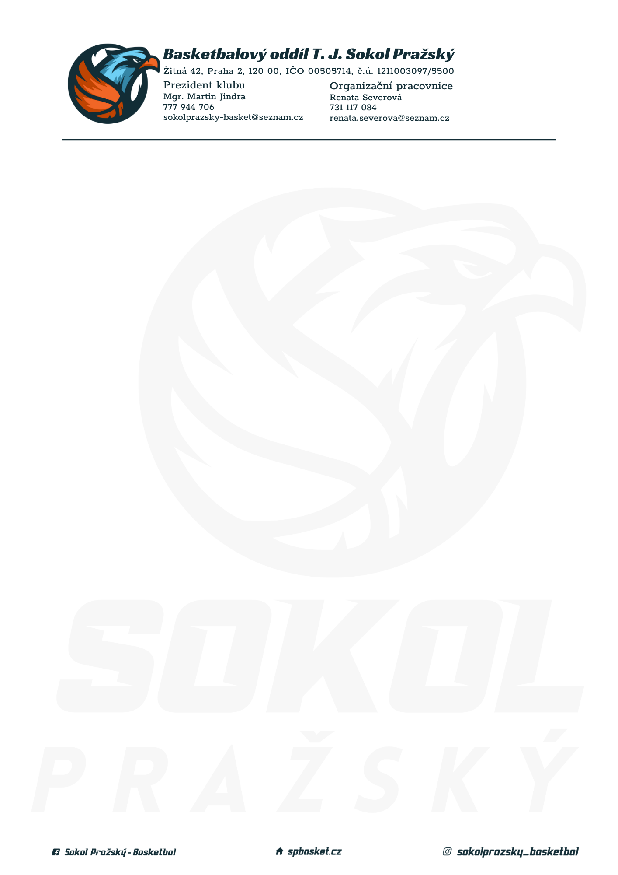

Rozpis turnaje nejmladších minižáků U11, ročník 2011 a mladší
Pořadatel: Sokol Pražský
Kontaktní osoba: Michal Kačaba (773 526 999, misakacaba@seznam.cz)
Termín: 20.11.2021
Místo: TJ Sokol Pražský, Žitná 42, Praha 2

Rozhodčí: deleguje ČABR-P, každé družstvo uhradí jednoho rozhodčího v utkání (300,- Kč)

Rozpis utkání:
8:30 TJ Sokol Pražský – Sokol Kbely (2)
10:00 PORG Basket – USK Praha (3)
12:00 USK Praha - TJ Sokol Pražský (27)
13:30 Sokol Kbely – PORG Basket (7)

Startovné na turnaji 300,- Kč/zápas

Pořadatel dodá hrací míč na turnaj, míče na rozcvičení si přinesou družstva vlastní!

Rozdělovník:
STK PBS – P. Mondschein
Rozhodčí – P. Sušer, R. Treml
Sokol Pražský – M. Kačaba
USK Praha – J. Prágr
Sokol Kbely – T. Hruška
PORG Basket – C. Posuchová

